***Universitatea Politehnica din Bucureşti***

***Facultatea de Electronică, Telecomunicaţii şi Tehnologia Informaţiei***

**Proiect 1 - Dispozitive și Circuite Electronice**

**Oscilator cu rețea Wien**

Stanov George Cosmin

Grupa: 432E-MON

**Tema proiectului**

N=20

Se proiectează un oscilator cu retea Wien cu următoarele caracteristici:

Frecventa de oscilatie reglabila in intervalul: 0.5N – 3*N [kHz] = 10kHz-60kHz

Sarcina la iesire RL= N[kΩ] rezulta RL=20kΩ

Control automat al amplitudinii de oscilatie cu TEC-J;

Amplitudinea de oscilatie Vo=20/1.5N [V] rezulta Vo=0.66V

Domeniul temperaturilor de funcționare: -200C -1200C (verificabil prin testare în temperatură);

Semnalizarea prezenței tensiunilor de alimentare cu diodă de tip LED.

Circuitul va fi proiectat și realizat sub forma unui modul electronic a cărui structură de interconectare va fi concepută în:

**Tehnologie THT & perfo-board *(max. 70 puncte)***

**1. Schema bloc**  
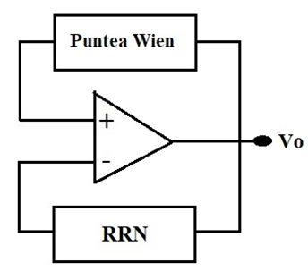

**2. Schema electrica**

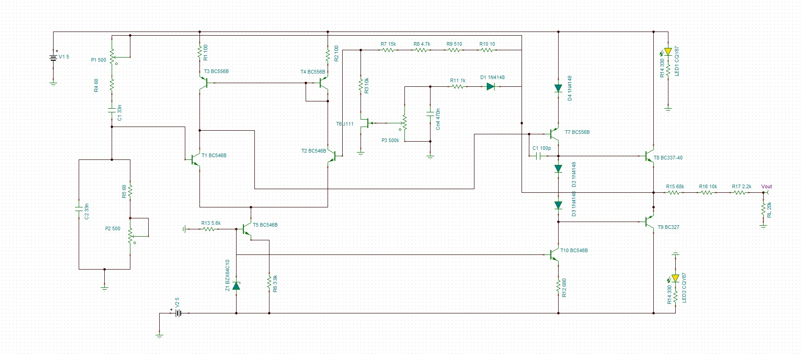

**3.Schema de curent altenativ**

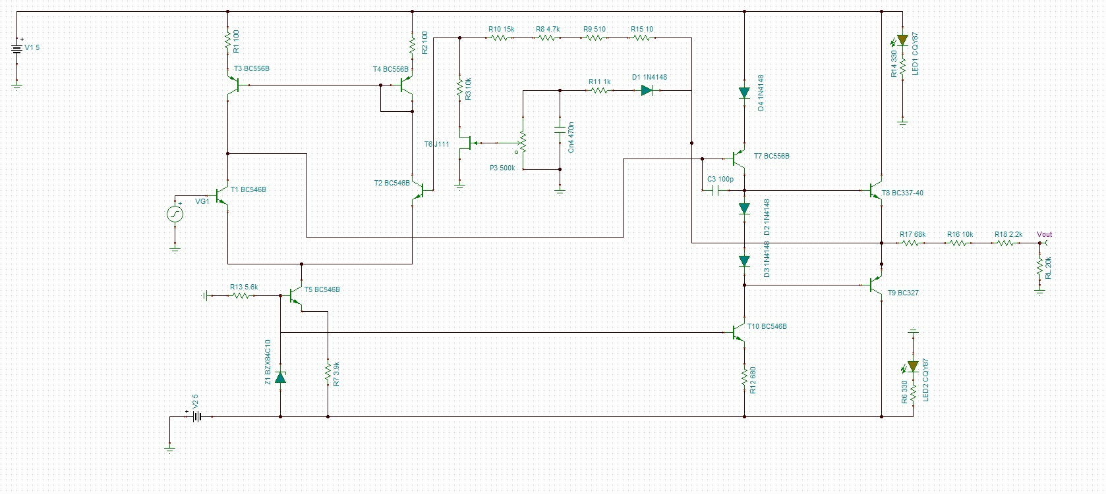

**4. Alcatuirea circuitului**

**4.1 Puntea Wien**

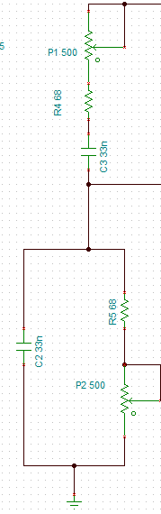

Puntea Wien reprezintă un mecanism esențial în configurarea circuitului, funcționând ca un filtru de tip band-pass. Aceasta operează pe baza unei formule specifice de transfer, exprimată matematic prin 1/(1 + (P1+R4)/(R5+P2) + C3/C2). În acest context, atunci când capacitatea condensatoarelor și valoarea rezistențelor sunt identice, raportul de transfer se stabilizează la 1/3. Frecvența oscilațiilor generate de puntea Wien este calculată prin formula 1/(2pisqrt((P1+R4)*(R5+P2)C2/C3)). Conform principiului lui Barkhausen, ajustarea potențiometrelor trebuie efectuată în mod sincron pentru a asigura funcționarea optimă a circuitului. Este de menționat că selecția valorilor pentru rezistențe și condensatoare a fost efectuată cu scopul de a optimiza acoperirea gamei de frecvențe necesare cerinței.

**4.2 Reteaua de reactie negativa.**

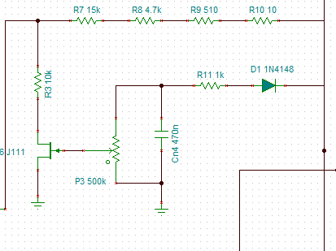

Factorul de transfer al configurației Wien, notat cu β, are o valoare de 1/3. Aceasta implică, conform principiului de amplificare A*β=1, că amplificarea totală a circuitului trebuie să fie de 3. Stabilirea amplificării în tensiune se realizează prin intermediul unei bucle de reacție negativă, valoarea sa fiind determinată exclusiv de rezistoarele R7, R8, R9, R10 și R3, conform formulei A=1+(R7+R8+R9+R10)/R3. Această formulă derivă din faptul că amplificatorul, în combinație cu reacția negativă, funcționează ca un amplificator neinversor.

Pentru a îndeplini condiția lui Barkhausen, suma valorilor rezistențelor R7, R8, R9 și R10 trebuie să fie dublă față de valoarea lui R3, asigurând astfel o amplificare în tensiune de minim 3. Presupunând că R3 are o valoare de 10kΩ, suma R7, R8, R9 și R10 ar trebui să fie aproximativ 20kΩ. Practic, această valoare ar trebui să fie puțin mai mare decât cea calculată teoretic pentru a facilita inițierea oscilațiilor.

Pentru a preveni creșterea necontrolată a amplitudinii oscilațiilor, care ar putea duce la saturarea amplificatorului și distorsionarea semnalului, a fost implementat un circuit de control automat al amplitudinii oscilației. Acesta utilizează o topologie clasică de limitator cu un tranzistor TEC-J. Dioda D1 redresează alternanța negativă a tensiunii de la ieșirea oscilatorului, stocând tensiunea negativă în condensatorul C4. În combinație cu R11, se creează o constantă de timp mai mare decât cea a semnalului de ieșire. Tensiunea acumulată în C4 controlează rezistența drena-sursa a tranzistorului T6, creând astfel un rezistor cu valoare variabilă în funcție de tensiunea de la ieșirea oscilatorului. La inițiere, cu tensiunea pe C4 fiind zero, rezistența drena-sursa a lui T6 este mică, permițând o amplificare mare și astfel amorsarea oscilațiilor. Pe măsură ce amplitudinea oscilațiilor crește, tensiunea pe C4 devine mai negativă, crescând rezistența drena-sursa a lui T6 și diminuând în final amplificarea.

**4.3 Structura interna a oscilatorului**

**4.3.1 Etajul diferential**

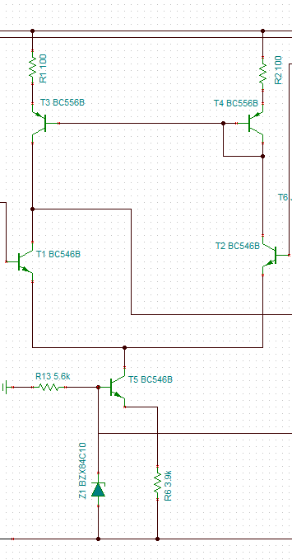

Nucleul amplificatorului operațional este un etaj diferențial bazat pe tranzistoarele T1 și T2, cu tranzistoare de tip BC546B, NPN și THT, alese pentru eficiența lor în minimizarea distorsiunilor undelor. Pentru a îmbunătăți performanța în ceea ce privește zgomotul, stabilitatea și câștigul, s-a adăugat o sursă de curent constant și o oglindă de curent.

Sursa de curent constant, formată din T5, R13, Z1 și R6, asigură un curent fix prin etajul diferențial, indiferent de sarcină sau fluctuațiile tensiunii de alimentare. Folosirea unui tranzistor BC546B cu un factor de amplificare în curent mai mare face curentul de bază neglijabil. R13 polarizează baza tranzistorului pentru a minimiza acest curent de bază, în timp ce dioda Zener Z1 și rezistorul R6 reglează curentul din emitorul lui T5, asigurând o stabilizare mai bună a tensiunii decât o diodă obișnuită. Curentul prin emitorul lui T5 (IE5) și, prin urmare, curentul colectorului (IC5), este calculat prin relatia Vdc=IE5*R6+VCE5+VBE5+R13*IB5, dând aproximativ 1,12mA(R13*IB5 este neglijabil) . Astfel, fiecare tranzistor din etajul diferențial primește jumătate din acest curent, adică 0.52mA.

O oglindă de curent, alcătuită din Q4, Q3, R1 și R2, este utilizată pentru a împărți egal curentul furnizat de sursa de curent constant între T1 și T2. Datorită relației strânse dintre curentul de colector și tensiunea baza-emitor la tranzistoarele bipolare, această configurație asigură o distribuție egală a curentului. Diferențele minore sunt compensate de rezistorii R1 și R2, dimensionați pentru a crea o cădere de tensiune de 50mV (R1=R2=100Ω), rezultând într-o disipare mică de putere.

Tranzistoarele T1 și T2 sunt proiectate să funcționeze la o tensiune colector-emitor mult mai mică decât valoarea maximă admisă (VCEmax), cu un curent de numai 522uA. Conform datelor tehnice, tranzistoarele BC546B pot disipa până la 500mW, suportă o tensiune colector-emitor maximă de 65V și un curent de colector de până la 100mA, evitând astfel riscul de defectare din cauza excesului de putere, tensiune sau curent.

**4.3.2 Etajul Emitor Comun  
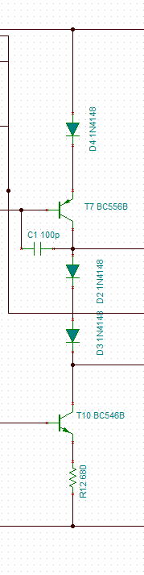**

În etajul emitor comun al amplificatorului operațional, tranzistorul bipolar T7 funcționează în configurație de emitor comun. Acest etaj este încărcat cu o sursă de curent, structurată similar cu sursa de curent a primului etaj, însă diferă prin utilizarea unui rezistor R12 cu o rezistență de 680Ω. Acesta este ajustat pentru a genera un curent mai mare, necesar atât pentru polarizarea etajului următor, cât și pentru a asigura o amplificare înaltă a etajului emitor comun.

În emitorul lui T7 este plasată o diodă 1N4148, vitală pentru funcționarea corespunzătoare a tranzistorului T3 din oglinda de curent. Fără această diodă, aplicând legea lui Kirchhoff, am obține o tensiune VEC3 egală cu VEB7 minus VR1. Cu dioda prezentă, formula se modifică în VEC3 = VEB7 - VR1 + VD4, ceea ce duce la o creștere a valorii VEC3. Această diodă asigură că T3 din oglinda de curent se află într-o stare activă normală (RAN).

Pentru a îmbunătăți stabilitatea etajului, se folosește un condensator C1 de 100pF. Acesta joacă un rol esențial în compensarea efectului Miller, care este o metodă eficientă de a contrabalansa posibilele instabilități ce pot apărea din cauza capacității parazite între colector și bază în tranzistorul bipolar. Prin această metodă, se asigură că etajul emitor comun rămâne stabil și eficient în funcționare.

**4.3.3 Etajul Push-Pull**

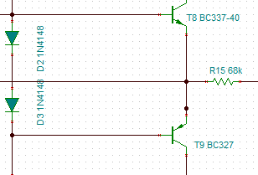

Etajul final al circuitului este configurat ca un amplificator push-pull, care are rolul de a amplifica curentul și funcționează în clasa AB. Această etapă utilizează două tranzistoare, T8 și T9, aranjate în conexiune de tip colector comun. Elementul cheie al acestei configurații îl reprezintă două diode, D2 și D3, situate între bazele tranzistoarelor T8 și T9.

Rolul acestor diode este esențial pentru reducerea distorsiunilor de tip crossover. Distorsiunile crossover apar în amplificatoarele de clasă B atunci când tranzistorul trece de la starea de conducție la starea de neconducție, generând o discontinuitate în semnalul de ieșire. Prin includerea diodelor D2 și D3, se asigură o tensiune mică și constantă între bazele tranzistoarelor, ceea ce ajută la menținerea ambelor tranzistoare într-o stare activă moderată chiar și atunci când semnalul de intrare este mic. Acest lucru permite etajului final să funcționeze în clasa AB, unde ambele tranzistoare sunt active pentru o porțiune mai mare din ciclul semnalului, spre deosebire de clasa B, unde fiecare tranzistor este activ doar jumătate din ciclul semnalului.

**4.4 Divizorul de tensiune**

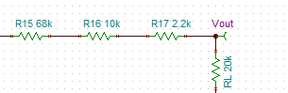

Divizorul de tensiune din circuitul descris este guvernat de formula Vo = Vi * RL/(RL + R15 + R16 + R17). În această configurație, scopul este de a seta tensiunea de ieșire (Vo) la 0.66 V. Deși tensiunea de intrare (Vi) are valori de ±5 V, în practică, se consideră aproximativ 3.24 V pentru Vi, deoarece diferența de tensiune este distribuită pe alte componente ale circuitului.

Pentru a atinge tensiunea de ieșire dorită de 0.66 V cu o tensiune de intrare de aproximativ 3.24 V, raportul necesar în divizorul de tensiune devine aproximativ 0.2 Rezistențele R15, R16 și R17, împreună cu rezistența de sarcină RL, au fost selectate și calibrate astfel încât să se atingă această fracție specifică, asigurând astfel tensiunea de ieșire dorită de 0.66 V.

**4.5 LED-uri**

 

LED-urile din acest circuit au fost adăugate cu scopul de a indica starea de alimentare a circuitului. Conform specificațiilor standard prezentate în fisele tehnice ale LED-urilor, acestea sunt optimizate pentru a funcționa la un curent tipic de 20 mA. În contextul unei alimentări de 5V, alegerea unei rezistențe de 150 ohmi este adecvată pentru a asigura un curent corespunzător prin LED-uri.